Приложение

Регистрация на сайте Госуслуги — инструкция

Что понадобится для регистрации на портале Госуслуги?
- паспорт (необходимы паспортные данные);
- страховое свидетельство обязательного пенсионного страхования (СНИЛС);
- мобильный телефон или электронная почта.
После того как Вы перешли на портал gosuslugi.ru, Вам необходимо в правом верхнем углу сайта кликнуть по ссылке «Регистрация».
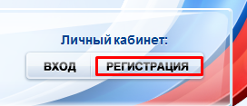

После этого Вам будет предложено пройти процедуру предварительной регистрации, которая включает в себя заполнение простой формы и подтверждение своего номера телефона или электронной почты.
Переходим к первому шагу.

Шаг 1. Предварительная регистрация.

На данном этапе Вам необходимо заполнить всего 3 поля: фамилия, имя, номер мобильного телефона или адрес электронной почты.
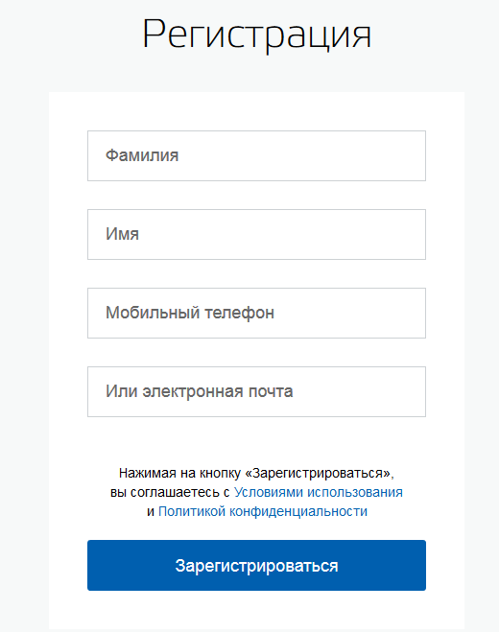
Если форма заполнена корректно, жмем кнопку «Зарегистрироваться»,
после чего следует этап подтверждения номера мобильного телефона.

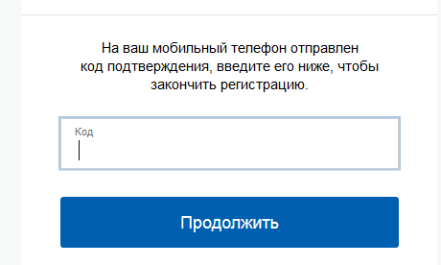

В поле «Код подтверждения» введите комбинацию из цифр, высланных
Вам в виде SMS-сообщения на мобильный телефон, указанный при регистрации. Нажимаем кнопку «Продолжить». Если код указан корректно и система подтвердила Ваш номер телефона, то на следующем этапе Вам будет необходимо придумать пароль и задать его через специальную форму, введя два раза.
Будьте внимательны, данный пароль будет использоваться для входа
в Ваш личный кабинет, поэтому крайне не рекомендуется использовать простые комбинации цифр или букв.
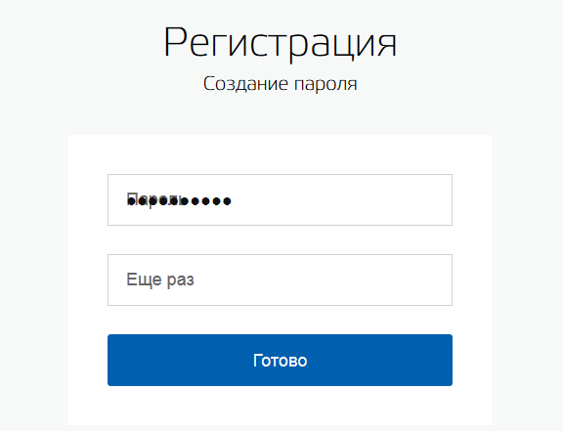

Поздравляем! Предварительная регистрация завершена! Теперь
Вам доступно ограниченное количество государственных услуг, подтверждение личности для которых не требуется. Для того, чтобы Вы смогли полноценно пользоваться всеми услугами портала, Вам нужно заполнить личную информацию
и подтвердить свою личность. Об этом речь пойдет ниже.

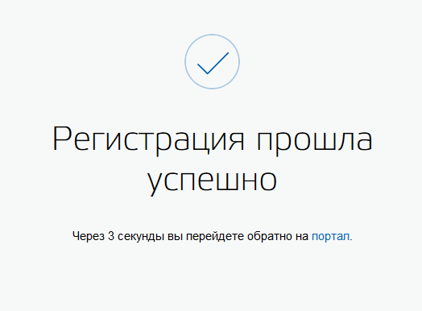
Шаг 2. Заполнение личных данных.

После успешной предварительной регистрации на портале Госуслуги.ру
Вам необходимо ввести личные данные
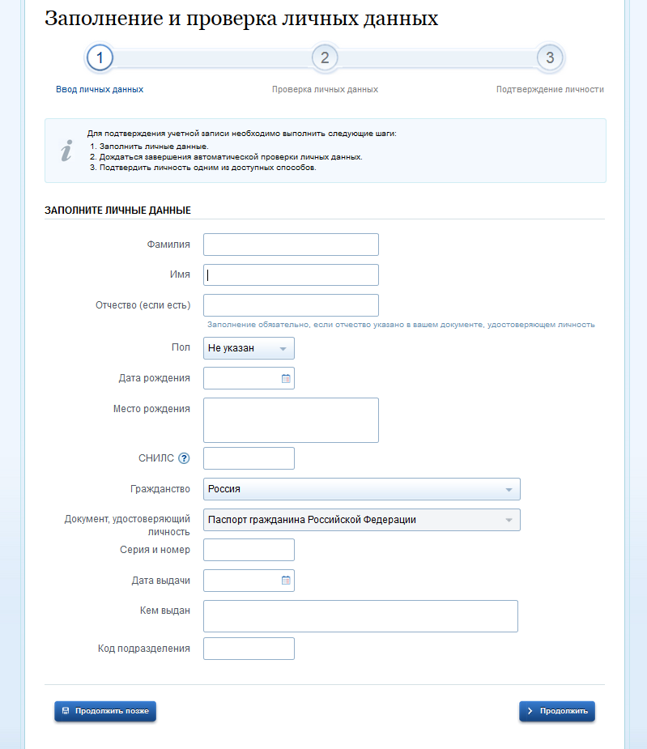

Личные данные следует заполнять внимательно и аккуратно. Необходимо заполнить все поля.
Теперь необходимо отправить введенные данные на автоматическую проверку нажав «продолжить».
Шаг 3. Проверка введенных данных.

После заполнения формы на предыдущем этапе, указанные Вами личные данные отправляются на автоматическую проверку в Пенсионный Фонд РФ и ФМС.

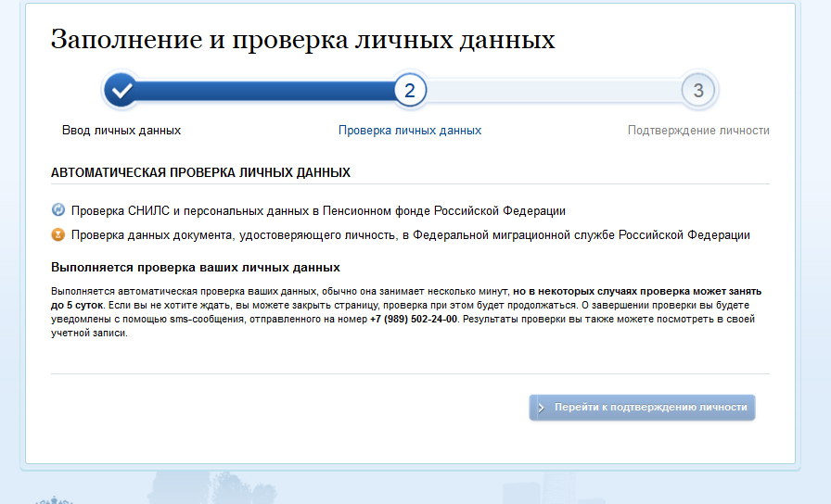

С результатами данной проверки Вы сможете ознакомиться через несколько минут. В особых случаях проверка может занять довольно-таки долгий период времени, но случается такое редко. После того как данная процедура успешно завершится, на Ваш мобильный телефон будет выслано SMS-уведомление
с результатом проверки, а также соответствующее состояние отобразится на сайте.

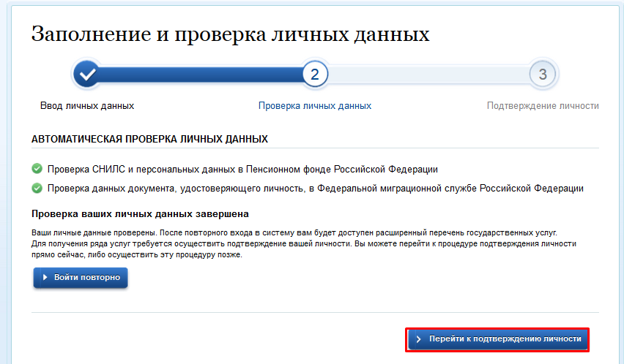
Поздравляем! Еще один этап регистрации пройден!
Шаг 4. Подтверждение личности.

Для того, чтобы полноценно пользоваться государственными услугами
через интернет, Вам необходимо иметь подтвержденную учетную запись.
Подтверждение личности:

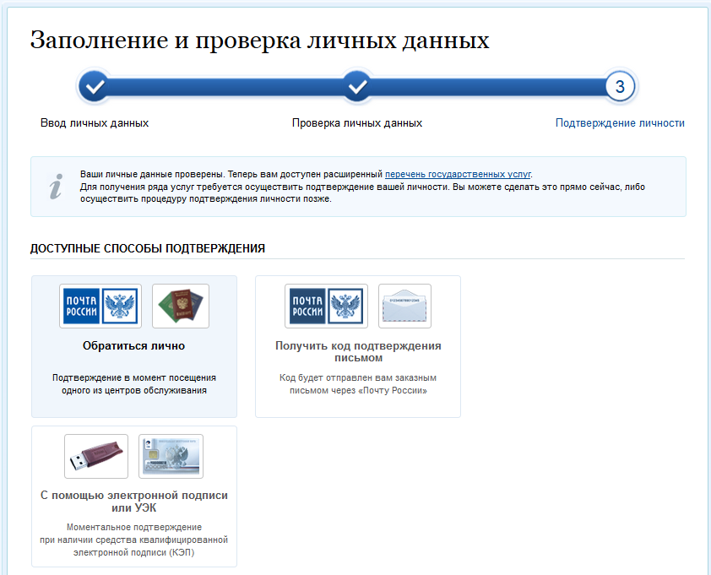

Выбираем обратиться лично. Этот способ предполагает посещение специализированного центра обслуживания (Администрация города
Ростова-на-Дону, администрация района города Ростова-на-Дону, МФЦ города Ростова-на-Дону, Почта России).
Подтвердить свою личность таким способом Вы можете в любой момент
и без ожидания, просто посетив любой из списка предложенных на сайте центров (https://esia.gosuslugi.ru/public/ra/). При себе необходимо иметь паспорт.

После подтверждения учетной записи Вам будет доступен
весь функционал Портала госуслуг.

